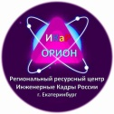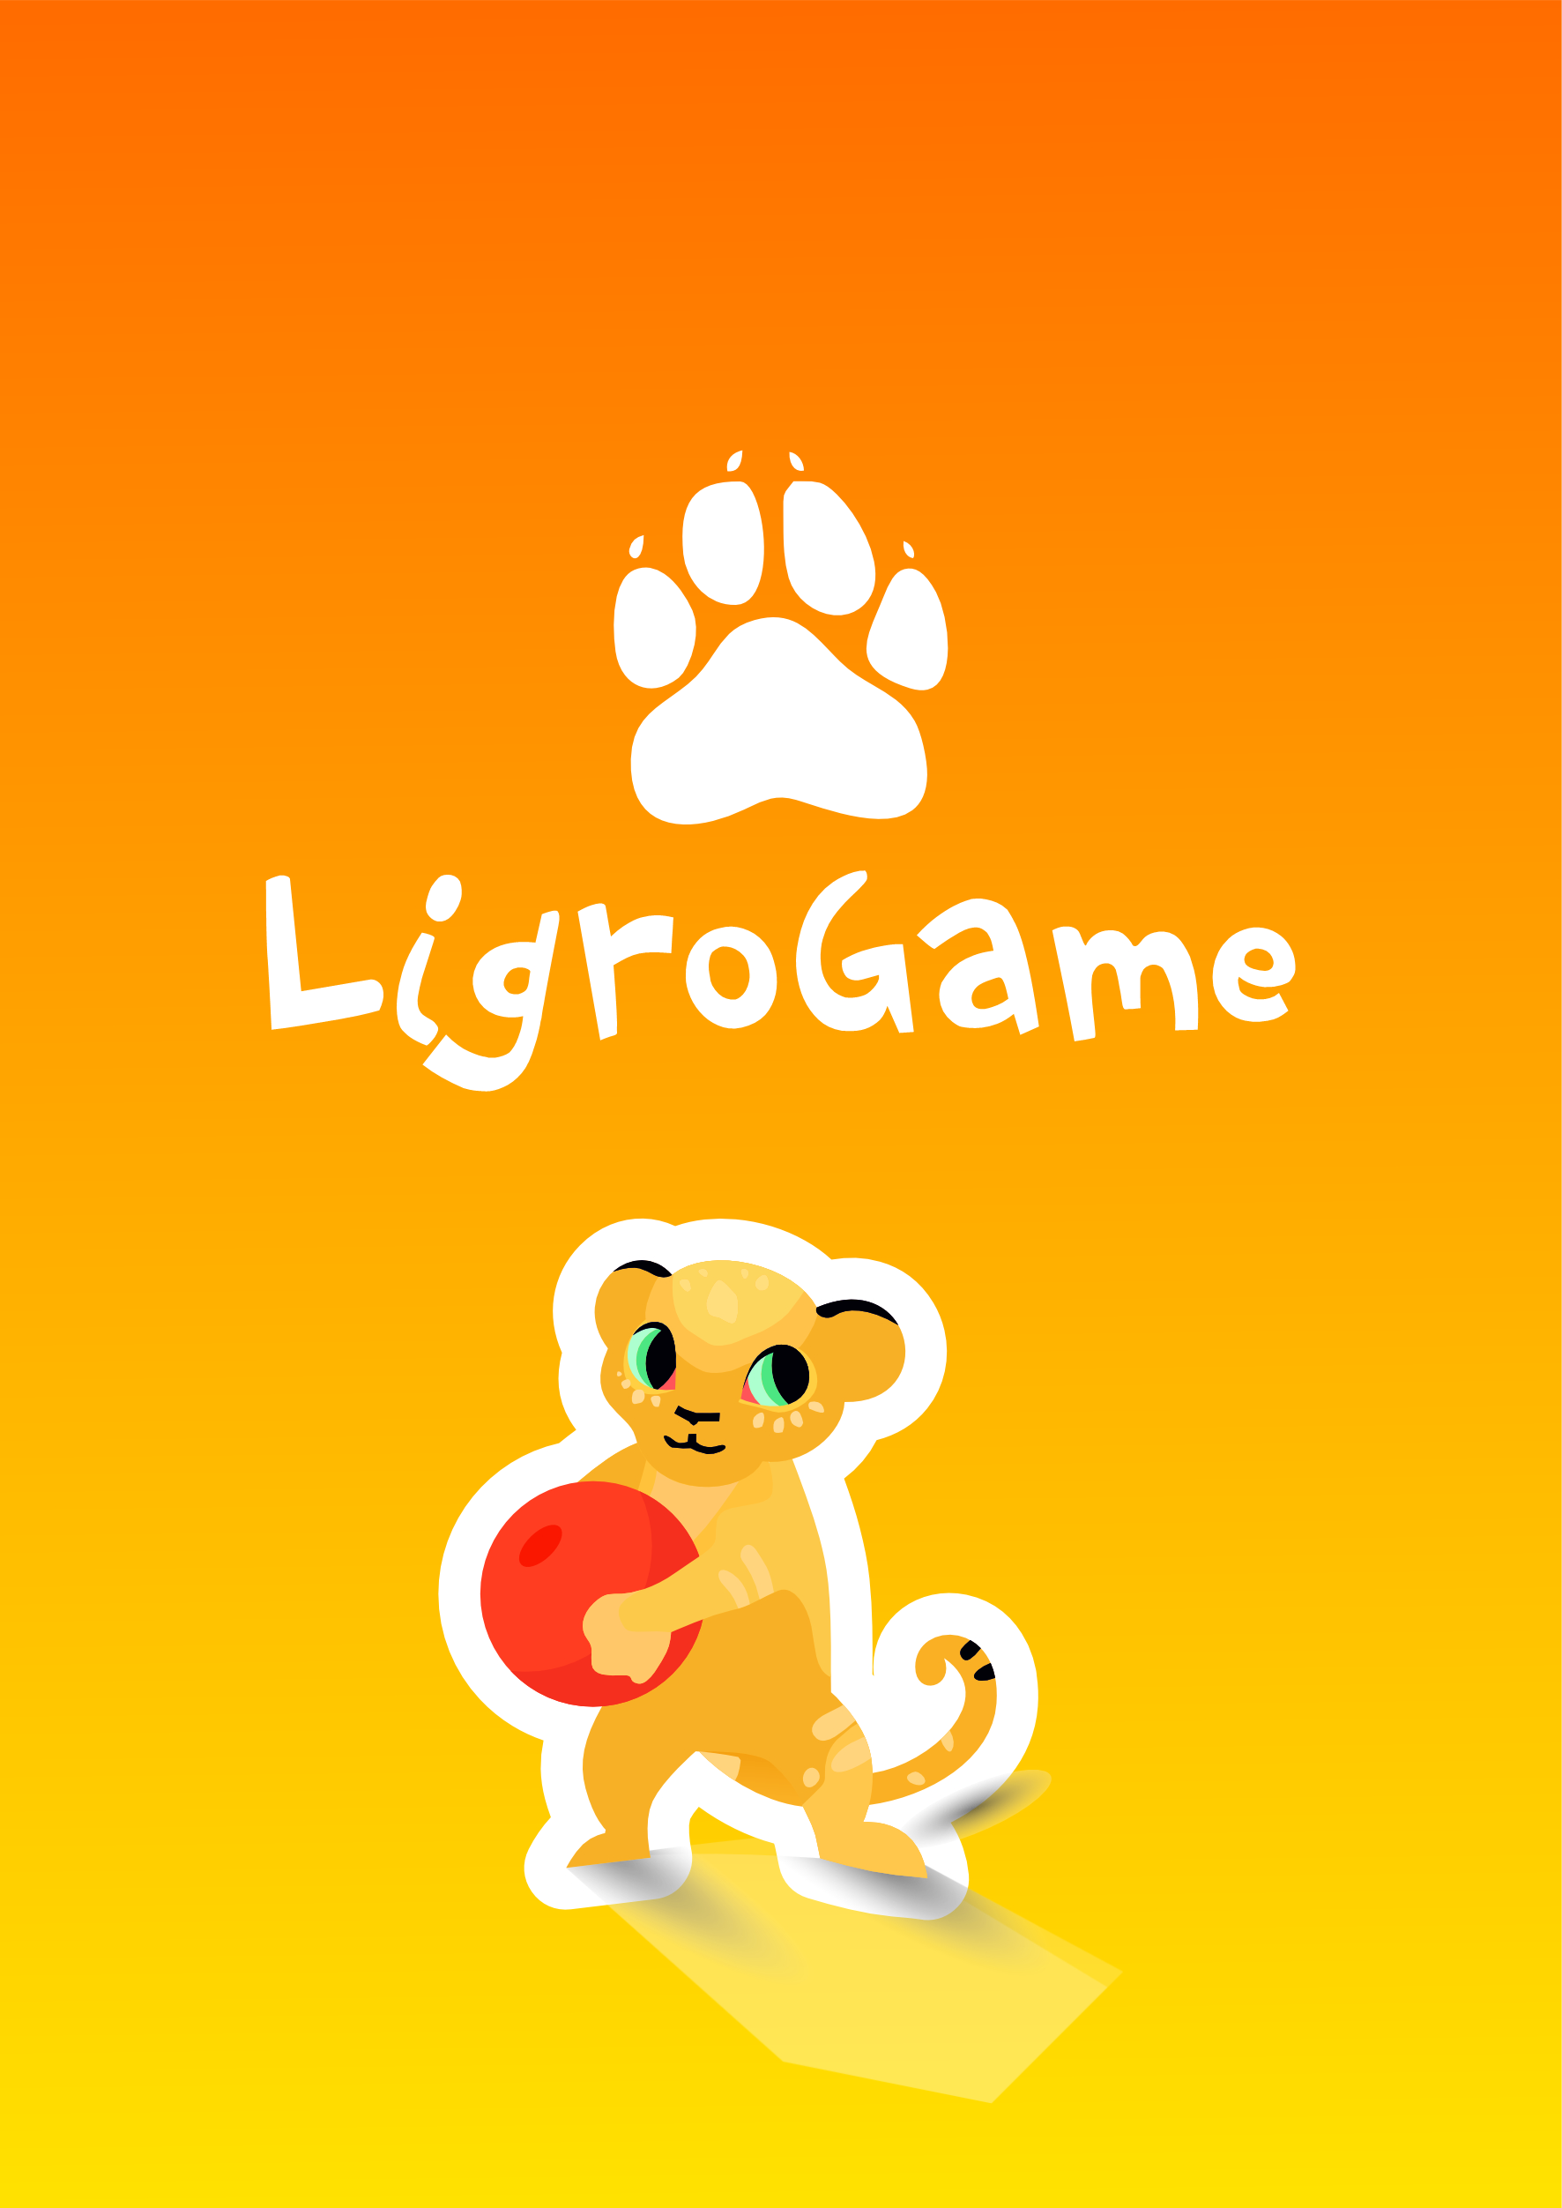

МИНИСТЕРСТВО ПРОСВЕЩЕНИЯ РОССИЙСКОЙ ФЕДЕРАЦИИ
ФЕДЕРАЛЬНОЕ ГОСУДАРСТВЕННОЕ АВТОНОМНОЕ ОБРАЗОВАТЕЛЬНОЕ УЧРЕЖДЕНИЕ ВЫСШЕГО ОБРАЗОВАНИЯ
«РОССИЙСКИЙ ГОСУДАРСТВЕННЫЙ ПРОФЕСИОНАЛЬНО-ПЕДАГОГИЧЕСКИЙ УНИВЕРСИТЕТ»
НИЖНЕТАГИЛЬСКИЙ ГОСУДАРСТВЕННЫЙ СОЦИАЛЬНО-ПЕДАГОГИЧЕСКИЙ ИНСТИТУТ

Красногвардейская ул., д.57.Нижний Тагил,622013

Информационное письмо
о проведении Всероссийского научно-практического семинара
«Инновационные подходы в естественно-научном образовании:

«STEAM-ОБРАЗОВАНИЕ: ОТ ДОШКОЛЬНИКА ДО ВЫПУСКНИКА ВУЗА»
3 апреля 2024г. Нижний Тагил

Цель семинара: обсуждение современного состояния и перспектив дальнейшего развития теории и практики STEAM –образования, инновационных подходов в образовании на различных его ступенях в целях развития международного и междисциплинарного сотрудничества педагогов, исследователей и руководителей образовательных организаций.

Задачи семинара:
− развитие научно-исследовательской и инновационной деятельности в области STEAM-образования;
− расширение международного и междисциплинарного сотрудничества преподавателей вузов, педагогов, исследователей и руководителей образовательных организаций в рамках реализации STEAM-подхода в образовании;
− содействие развитию сетевого международного взаимодействия образовательных организаций, реализующих STEAM-подход;
− обмен опытом в области инновационных технологий обучения и конвергентного STEAM-образования.

Направления семинара:
− Теоретико-методологические проблемы STEAM-образования;
- Международные инновационные технологии в образовании: содержание и практика;
− STEAM-образование как современная форма раннего инженерного и
естественно-научного образования детей дошкольного и младшего школьного возраста;
- Применение технологий искусственного интеллекта в STEAM-образовании;
− STEAM-технологии в современном инженерном образовании;
− Создание цифровой образовательной среды образовательной организации как условие реализации STEAM-образования.
− STEAM-образование детей с ограниченными возможностями здоровья.

Материалы семинара могут быть опубликованы авторами в научном журнале «Ученые записки НТГСПИ. Серия: Педагогика и психология». Журнал включен в базу Российского индекса научного цитирования (РИНЦ), зарегистрирован в Национальном центре ISSN. (более подробная информация об условиях публикации размещена на сайте журнала https://www.ntspi.ru/pedagogika-i-psihologiya/authors/ )

Для участия в конференции необходимо зарегистрироваться:
− до 27 марта 2024 года – участникам, планирующим выступление, с обязательным указанием темы доклада;
− до 1 апреля 2024 года – участникам без доклада (без публикации статьи).

Ссылка на регистрацию https://forms.gle/eAVDbLWFmTfBRxDb6

Организационный комитет семинара:
Председатель: Малеева Елена Валентиновна, кандидат педагогических наук, доцент, зав.кафедрой психологии и педагогики дошкольного и начального образования филиала РГППУ в г. Нижнем Тагиле.

Члены организационного комитета:
Андрюхина Людмила Михайловна, доктор философских наук, профессор, ученый секретарь Научного центра РАО на базе РГППУ, ФГАОУ ВО «Российский государственный профессионально-педагогический университет» , г. Екатеринбург
Литвинова Светлана Николаевна, директор института инновационной педагогики международного университета психолого-педагогических инноваций, директор колледжа электроники и информатики НИУ МИЭТ г. Москва;
Махотин Дмитрий Александрович, к.п.н., эксперт ресурсного центра ИНО ГОАУ ВО МГПУ, исполнительный директор АНО «Национальный методический совет по технологическому образованию», главный редактор информационно-публицистического образовательного журнала «Интерактивное образование», г. Москва;
Ломаева Марина Валентиновна, кандидат педагогических наук, доцент, декан факультета психолого-педагогического образования филиала РГППУ в г. Нижнем Тагиле;
Леонов Александр Георгиевич, кандидат физико-математических наук, ведущий научный сотрудник механико-математического факультета Московского государственного университета, заведующий кафедрой ДПО ФНЦ НИИСИ РАН НИЦ «Курчатовский Институт», профессор "Института детства" МПГУ, руководитель программы магистратуры Института информационных систем ГУУ, член совета и член президиума федерального экспертного совета ВОО «Воспитатели России», автор цифровой образовательной платформы «Мирера» и соавтор у цифровых программных сред «ПиктоМир», «КуМир».
Кушниренко Анатолий Георгиевич, кандидат физико-математических наук, доцент, профессор кафедры ДПО НИЦ «Курчатовский институт» ФГУ ФНЦ НИИСИ РАН, зав. отделом учебной информатики НИЦ «Курчатовский институт» ФГУ ФНЦ НИИСИ РАН», член президиума федерального экспертного совета ВОО «Воспитатели России», Член научно-методического совета ФИПИ по информатике, автор цифровых программных сред «ПиктоМир», «КуМир».
Молоднякова Алена Валерьевна, директор ООО «АВСПАНТЕРА», доцент кафедры психологии и педагогики дошкольного и начального образования филиала РГППУ в г. Нижнем Тагиле, автор-разработчик проекта «Компьютерно-игровой комплекс LigroGame», автор 5 патентов дидактических пособий по естественно-математическому образования детей, сертифицированный эксперт по направлению «Цифровые технологии», эксперт национального методического совета по технологическому образованию. награждена медалью «Элита российского образования» (Москва, 2010) и др.
Социальные партнёры мероприятия - Региональный ресурсный центр Свердловской области ОРИОН - ИНЖЕНЕРНЫЕ КАДРЫ РОССИИ (руководитель Ланских Ирина Викторовна, МАДОУ д/с № 586 «Остров детства», г. Екатеринбург)

Надеемся на Ваше активное участие и будем рады встрече
на факультете психолого-педагогического образования
формат проведения – смешанный (очное и онлайн-трансляция)
По итогам участия зарегистрированные участники получат сертификаты установленного образца, благодарности – участникам с докладом.

Контактные данные:

Контакты:
8 9226019370–Малеева Елена Валентиновна
e-mail: ippo5@mail.ru

А.В. Молоднякова
координатор программы
доцент кафедры психологии и педагогики НТГСПИ (ф) РГППУ
e-mail:molodnalena@yandex.ru
к.т. +79090182215

Приложение 2
Регистрационная форма участника Всероссийского научно-практического семинара

«STEAM-ОБРАЗОВАНИЕ: ОТ ДОШКОЛЬНИКА ДО ВЫПУСКНИКА ВУЗА»
e-mail: ippo5@mail.ru

Ф.И.О. (полностью)
Организация (полностью)
Должность
Ученая степень, ученое звание
Тематическое направление работы на конференции
Полное название темы доклада (тезисов)
Форма участия (очная, заочная)
Контактные данные (телефон)
Электронная почта

